# Alterações em FornecedorProduto

Diagrama anterior

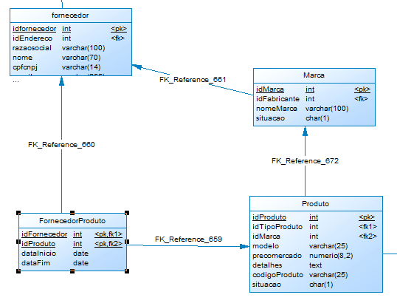

Diagrama atual

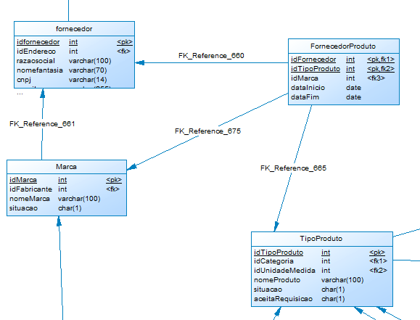

**Alterações**

1. Antes, o relacionamento de fornecimento era entre Fornecedor e Produto. Só que isso inviabilizaria o cadastro, pois podemos ter uma quantidade muito grande de produtos do mesmo tipo. Por exemplo, podemos ter um iPhone 16Gb e outro iPhone 32Gb, os dois do mesmo tipo e do mesmo fornecedor. Por isso, a tabela FornecedorProduto agora está ligada a TipoProduto.

# Alçada e Centro de Resultado

Diagrama **Alçada** do modelo

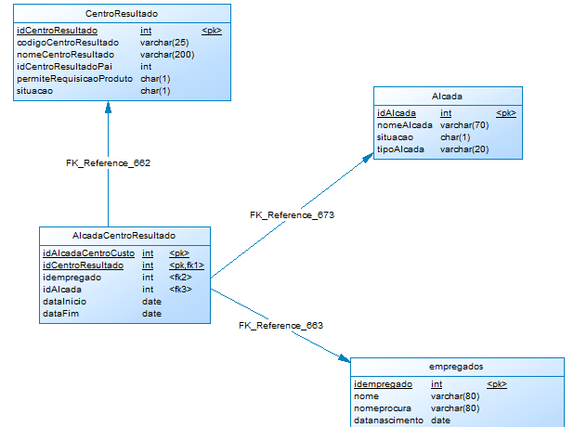

**Alçada**

1. O domínio da coluna tipoAlcada está no enumerado TipoAlcada

**CentroResultado**

1. O cadastro de CentroResultado é hierárquico, ou seja, um centro de resultado pode estar ligado a um centro de resultado superior
2. Se possível, implementar uma visão gráfica da hierarquia, a exemplo do cadastro de categoria de produto já mencionado anteriormente

**AlcadaCentroResultado**

1. Um mesmo empregado pode ter vários tipos de alçada para o mesmo centro de resultado
2. Só é permitido um registro ativo com dataFim = null para o mesmo empregado, centro de resultado e alçada.

# Limite de Alçada

Diagrama **Compras** do modelo

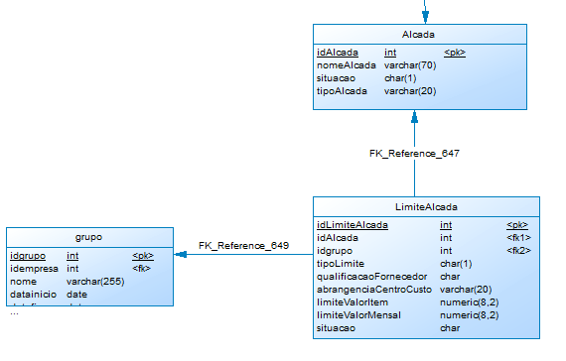

**LimiteAlcada**

1. Domínio da coluna tipoLimite: F=Por faixa de valores, Q=Qualquer valor
2. Domínio da coluna qualificacaoFornecedor: H=Homologado, N=Não homologado, Q=Qualquer
3. Domínio da coluna abrangenciaCentroCusto: T=Todos, R=Somente o responsável
4. Se tipoLimite = Q, desabilitar limiteValorItem e limiteValorMensal
5. Não pode haver mais de um registro para o mesmo idAlcada e idGrupo

# Justificativa parecer

Diagrama **JustificativaParecer** do modelo

